Lalibela

À Lalibela, ancienne capitale de l’Éthiopie, des églises rupestres, c’est-à-dire taillées dans le roc, attirent depuis huit cents ans des millions de pèlerins. Creusées en profondeur dans le sol, elles ont une architecture en forme de croix, unique au monde.
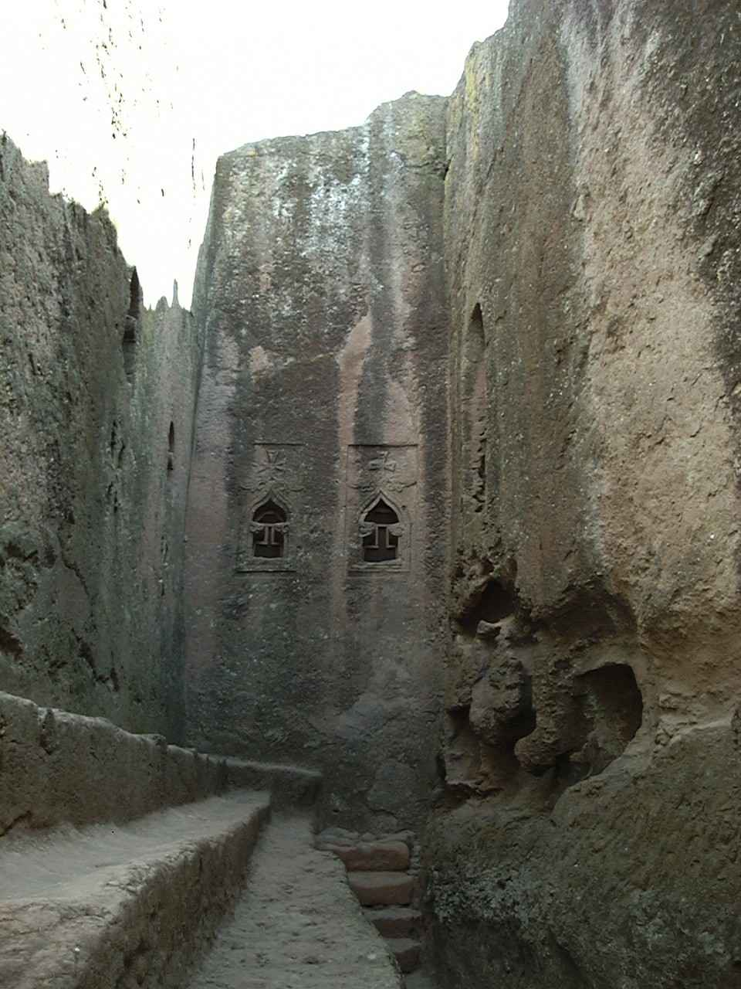
L’histoire débute vers 1150 avec la naissance d’un enfant, en Abyssinie. À peine est-il né, qu’un essaim d’abeilles vient l’entourer dans son berceau. Or, depuis l’Égypte pharaonique, l’abeille est plus qu’un insecte, c’est un véritable symbole royal. Devant cet étrange phénomène, la mère du nouveau-né le baptise Lalibela, qui signifie « les abeilles clament sa royauté ». Lalibela, devenu adulte, monte en effet sur le trône. Roi chrétien très pieux, il apprend avec rage et tristesse la prise de Jérusalem, en 1187, par le musulman Saladin, sultan d’Égypte et de Syrie.

Lalibela décide alors de construire une ville sur le même modèle que Jérusalem dans le désert africain. Le ruisseau coulant sur cette terre aride devient le Jourdain (comme le fleuve où fut baptisé Jésus) et le sommet de la montagne, le mont Thabor (montagne sur laquelle Jésus avait donné rendez-vous à ses disciples et où il leur apparut après sa résurrection). Mais surtout, le roi Lalibela va faire creuser, dans la roche tendre du sol, treize églises sous forme de blocs monolithes, c’est-à-dire d’une seule pièce, évidés à l’intérieur. Un réseau de couloirs et de tunnels, creusé en même temps, permet de relier ces églises entre elles. Des chefs-d’oeuvre de l’art rupestre ! La réussite d’une telle merveille ne pouvait être due aux seules forces humaines... On raconte que, pendant la construction, cinq cents ouvriers travaillaient sur le chantier dans la journée, alors qu’une armée d’anges taillait le roc la nuit. Lalibela serait donc une ville d’origine céleste!
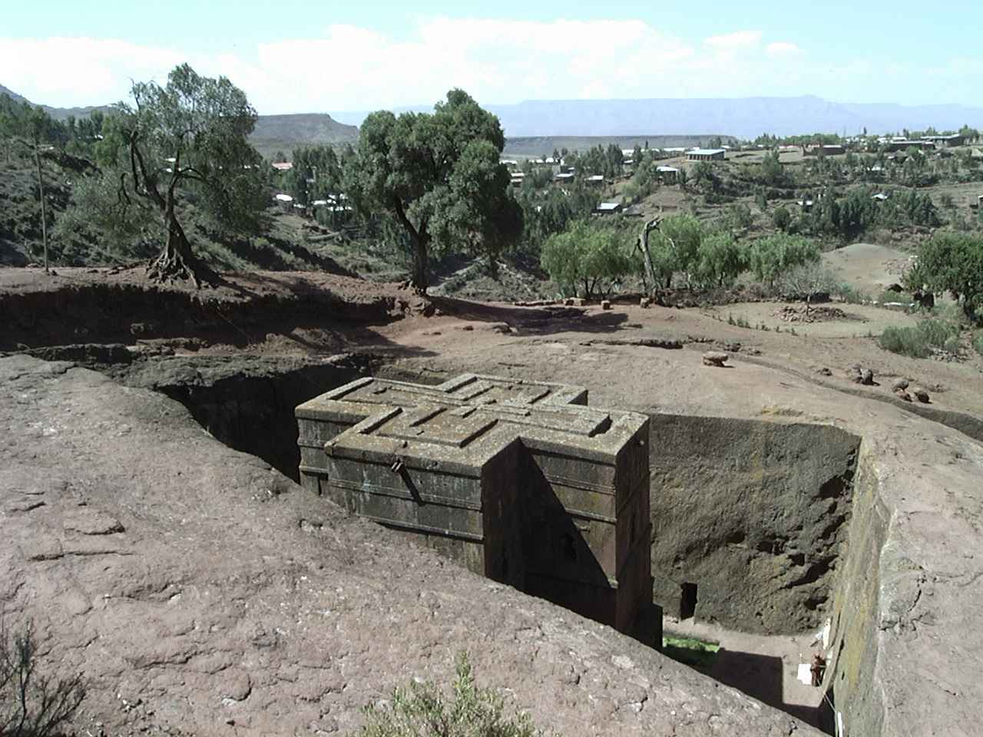

Elisabeth Dumont-Le Cornec : Les Merveilles du monde racontées aux enfants – De la Martinière, éditeur

